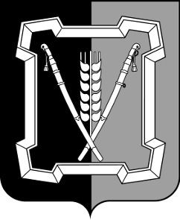
АДМИНИСТРАЦИЯ КУРСКОГО МУНИЦИПАЛЬНОГО ОКРУГА
СТАВРОПОЛЬСКОГО КРАЯ

П О С Т А Н О В Л Е Н И Е

02 апреля 2024 г. ст-ца Курская № 340

О внесении изменений в состав межведомственной рабочей группы при администрации Курского муниципального округа Ставропольского края по организации отбора граждан на военную службу по контракту, утвержденный постановлением администрации Курского муниципального округа Ставропольского края от 16 февраля 2024 г. № 188

Администрация Курского муниципального округа Ставропольского края

ПОСТАНОВЛЯЕТ:

1. Включить в состав межведомственной рабочей группы при администрации Курского муниципального округа Ставропольского края по организации отбора граждан на военную службу по контракту, утвержденный постановлением администрации Курского муниципального округа Ставропольского края от 16 февраля 2024 г. № 188 «О межведомственной рабочей группе при администрации Курского муниципального округа Ставропольского края по организации отбора граждан на военную службу по контракту» (далее - межведомственная рабочая группа), Кулиш Викторию Ивановну - заместителя начальника следственного отдела Отдела Министерства внутренних дел Российской Федерации «Курский», членом межведомственной рабочей группы.

2. Отделу по организационным и общим вопросам администрации Курского муниципального округа Ставропольского края официально обнародовать настоящее постановление на официальном сайте администрации Курского муниципального округа Ставропольского края в информационно-те-лекоммуникационной сети «Интернет».

3. Настоящее постановление вступает в силу со дня его официального обнародования на официальном сайте администрации Курского муниципаль-
ного округа Ставропольского края в информационно-телекоммуникацион-

2

ной сети «Интернет».

Временно исполняющий полномочия главы
Курского муниципального округа
Ставропольского края, первый заместитель главы
администрации Курского муниципального
округа Ставропольского края П.В.Бабичев

